COMUNICADO DE PRENSA
Würth Elektronik amplía su familia de bornas WR-TBL
Bornas Wire-protector de paso diez milímetros
Waldenburg (Alemania), 27 de octubre 2022 – Würth Elektronik añade a su familia de bornas WR-TBL tres nuevas series en formato Wire-protector, paso 10 mm, montajeTHT y fijación del cable por tornillo. Dos de las opciones admiten cables en horizontal y una en vertical. El número de polos oscila entre uno y diez. El material de aislamiento es PA66 con clase de inflamabilidad UL94 V-0 y el mecanismo de sujeción del cable es acero inoxidable. La temperatura de funcionamiento oscila entre -40 y +105°C.
«La serie WR-TBL 1018 — 1018 - 10.00 mm Modular Horizontal Cable Entry» dispone de la homologación UL y VDE para 16 A y una tensión de funcionamiernto de 250 V.
«La serie WR-TBL Series 1028 - 10.00 mm Modular Horizontal Cable Entry» está homologada para 15 A (cULus) o 17,5 A (VDE) y una tensión de 300 V (cULus) o 250 V (VDE).
Finalmente, «La serie WR-TBL 1068 - 10.00 mm Modular Vertical Cable Entry» dispone de la homologación cULus para 16 A y 250 V.
Los nuevos bloques de terminales azules ya están disponibles en stock sin cantidad mínima de pedido. Se pueden solicitar muestras gratuitas.

Imágenes disponibles
Las siguientes imágenes se encuentran disponibles para impresión y descarga en: https://kk.htcm.de/press-releases/wuerth/
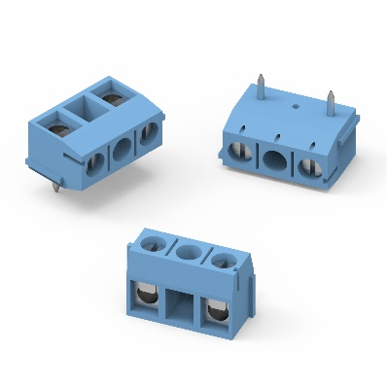
Bornas THT con fijación por tornillo
Fuente de la imagen: Würth Elektronik

Acerca del Grupo Würth Elektronik eiSos
El Grupo Würth Elektronik eiSos es un fabricante de componentes electrónicos y electromecánicos para la industria electrónica, que aporta soluciones electrónicas innovadoras con su liderazgo tecnológico. Würth Elektronik eiSos es uno de los mayores fabricantes europeos de componentes pasivos y opera en 50 países. Sus plantas de producción en Europa, Asia y América del Norte suministran productos a un creciente número de clientes en todo el mundo.
La gama de productos incluye componentes para EMC, inductores, transformadores, componentes de RF, varistores, condensadores, resistencias, cuarzos, osciladores, módulos de alimentación, transferencia de energia inalámbrica, LED‘s, sensores, conectores, elementos para fuentes de alimentación, interruptores, pulsadores, conexionado, portafusibles, así como soluciones para la transmisión inalámbrica de datos.
La clara vocación de servicio de la empresa se caracteriza por la disponibilidad de todos los componentes del catálogo en stock sin una cantidad mínima de pedido, muestras gratuitas, haciendo hincapié en el soporte técnico con las herramientas de selección proporcionado por el departamento técnico de ventas.
Würth Elektronik forma parte del Grupo Würth, líder del mercado mundial de la tecnología de montaje y fijación. La empresa emplea a 8000 trabajadores y generó una facturación de 1090 millones de euros en 2021.
Würth Elektronik: more than you expect!
Más información en www.we-online.com

Más información:  Würth Elektronik eiSos GmbH & Co. KG  Sarah Hurst  Max-Eyth-Strasse 1  74638 Waldenburg  Alemania  Tel.: +49 7942 945-5186  Correo electrónico:  sarah.hurst@we-online.de  www.we-online.com | Contacto para la prensa:  HighTech communications GmbH  Brigitte Basilio  Brunhamstrasse 21  80339 München  Alemania  Tel.: +49 89 500778-20  Fax: +49 89 500778-77  Correo electrónico: b.basilio@htcm.de  www.htcm.de

